Мозырь. За безопасное лето
Каникулы заканчиваются, а вместе с ними и республиканская акция «Каникулы без дыма и огня». Чтобы обезопасить детей в летний период, а также сформировать у них навыки поведения в любой чрезвычайной ситуации, спасатели Мозырского районного подразделения МЧС все три летних месяца посещали пришкольные лагеря и дошкольные учреждения района.
Для ребят было подготовлено множество интересных и поучительных конкурсов и викторин, в ходе которых учащиеся показали свои хорошие знания в области безопасности жизнедеятельности и продемонстрировали ловкость в надевании боевой одежды спасателей.
Ребята проявляли большой интерес к вопросам безопасности, так как рассматривались самые различные вопросы: «Что делать если на улице настигла гроза?», «Правила поведения на воде», «Как правильно вызывать экстренную службу МЧС?», «Как пользоваться огнетушителем?» и др. С большим интересом смотрели обучающий видеофильм «Недетские игры» а дошколята серию мультфильмов «Волшебная книга».
Во время мероприятий дети получили много позитивных эмоций и полезных советов от спасателей, а также наглядно-изобразительную продукцию.
Спасатели надеются, что приобретенные знания правил безопасности этим летом не будут лишними и помогут с достоинством выйти из любой чрезвычайной ситуации.
Не обошли стороной спасатели и работников. С ними проводился инструктаж по правилам пожарной безопасности.
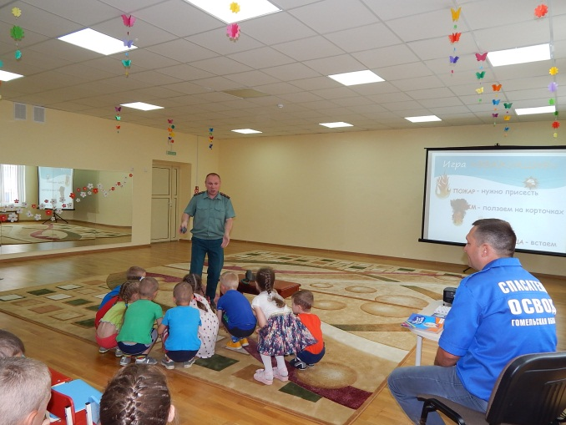 | 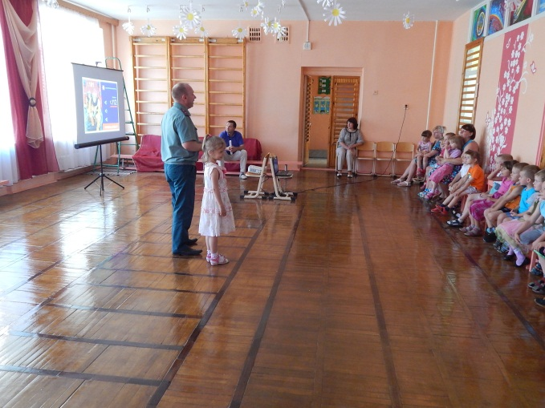
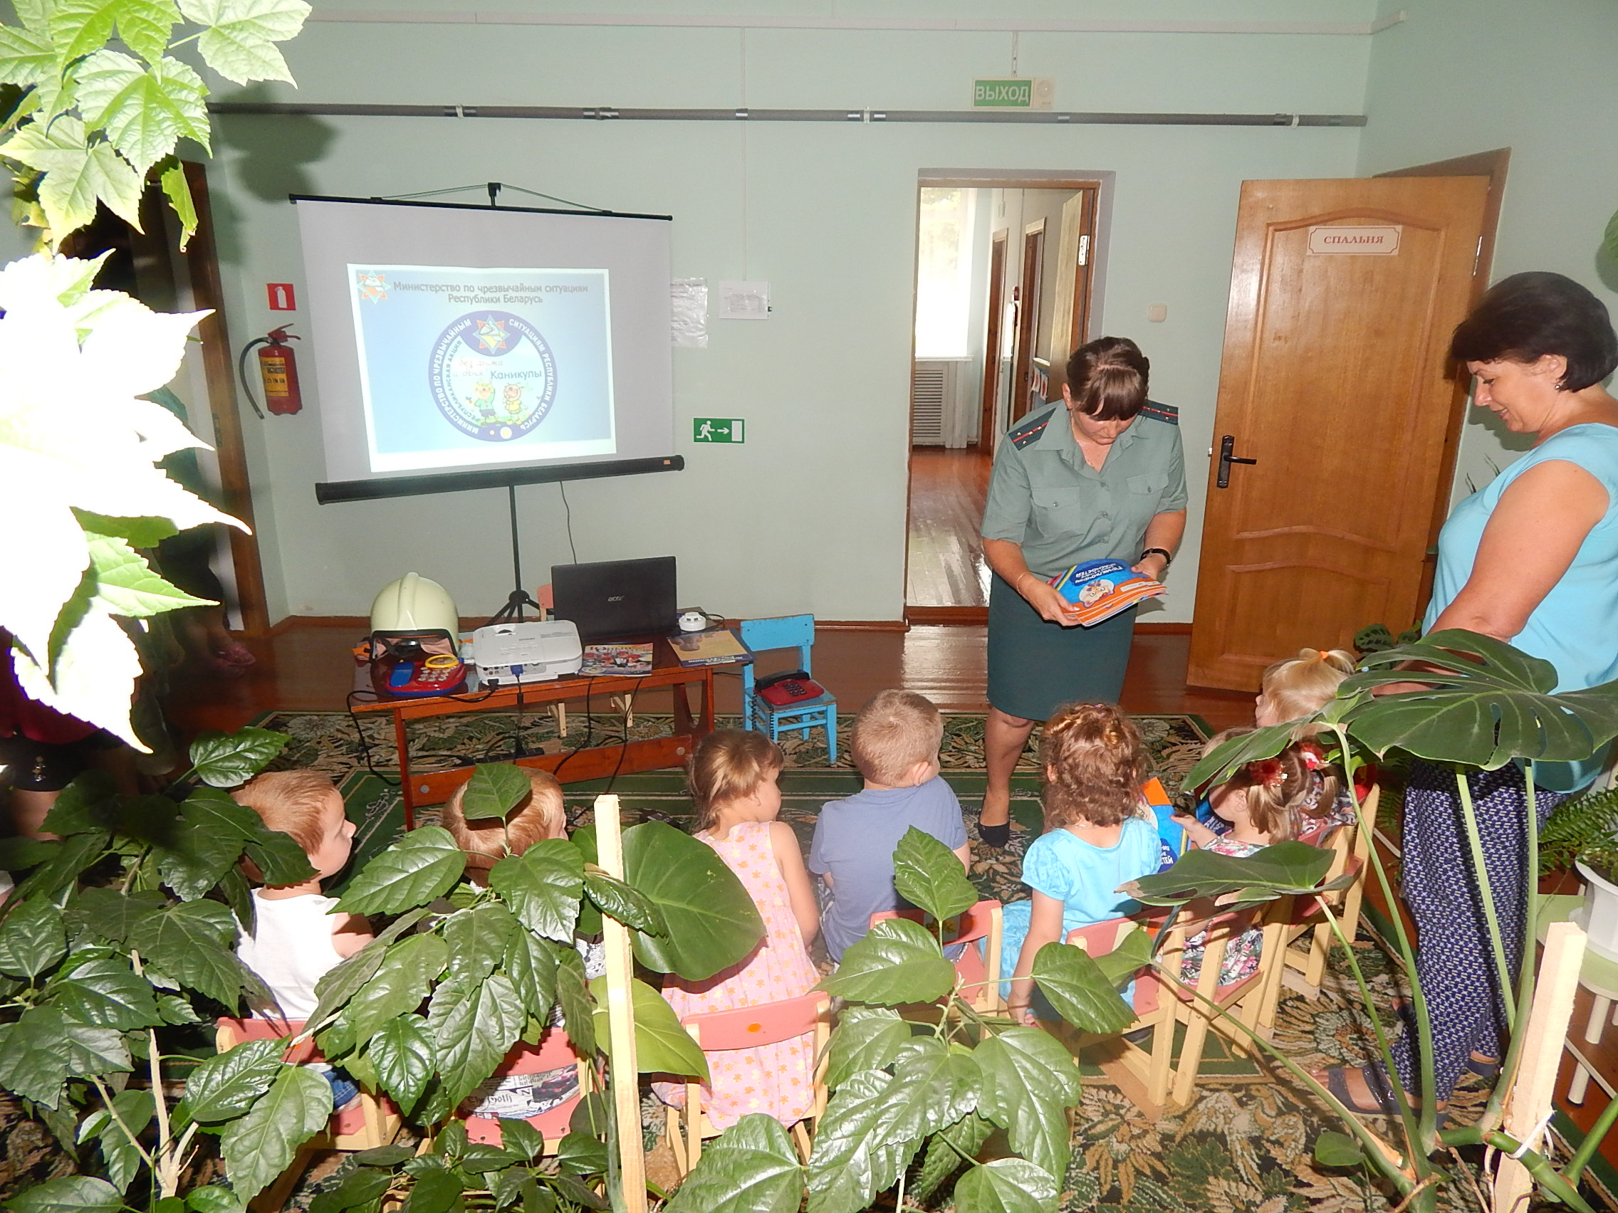 | 